**รายงานประกอบรายวิชา**เทคโนโลยีการเขียนโปรแกรมเว็บไซต์  
Web Programming Technology  
รหัสวิชา 226297

**เสนอ** รับแจ้งซ่อมอุปกรณ์

**ผู้จัดทำ**

1. **65021464 นายชิษณุพงษ์ สินธุยะ**
2. **65021419 นายจิรครินทร์ คงสุข**
3. **65021307 นายกฤตนัย กิณเรศ**

**ผู้สอน**

1. ****อาจารย์ วัฒนพงศ์ สุทธภักดิ์****

**สาขาวิชาวิศวกรรมคอมพิวเตอร์ คณะเทคโนโลยีสารสนเทศ  
และการสื่อสาร มหาวิทยาลัยพะเยา**

**ภาคการศึกษา ปลาย ประจำปีการศึกษา 2566**

# บทที่ 1 ที่มาของเว็บไซต์

## ที่มาและความสำคัญ

จากการพัฒนาเทคโนโลยีและการใช้อินเทอร์เน็ตที่เข้าถึงได้สะดวกขึ้น การแจ้งซ่อมอุปกรณ์ผ่านเว็บไซต์ช่วยให้ผู้ใช้งานสามารถสื่อสารกับผู้ให้บริการได้โดยตรง

## วัตถุประสงค์

วัตถุประสงค์ของเว็บไซต์แจ้งซ่อมอุปกรณ์คือเพื่อให้บริการออนไลน์ที่สะดวกสบายแก่ผู้ใช้งานและเพิ่มความสะดวกสบายให้แก่ผู้ใช้งาน โดยทำให้พวกเขาสามารถแจ้งซ่อมอุปกรณ์ได้ทุกที่ทุกเวลาผ่านเว็บไซต์

## ประโยชน์ที่ได้รับ

ความสะดวกสบาย เว็บไซต์ทำให้การแจ้งซ่อมอุปกรณ์เป็นเรื่องสะดวกและรวดเร็ว ผู้ใช้งานสามารถทำการแจ้งซ่อมได้ทุกที่ทุกเวลาผ่านเว็บไซต์

## เทคโนโลยีที่ใช้

เทคโนโลยีที่ใช้ 1. Visual Studio Code เขียนเว็บไซต์

2. PhPMyAdmin เก็บฐานข้อมูล Database

### บทที่ 2 โครงสร้างเว็บไซต์

แสดงข้อมูลโครงสร้างเว็บไซต์ ด้วย Tree Diagram

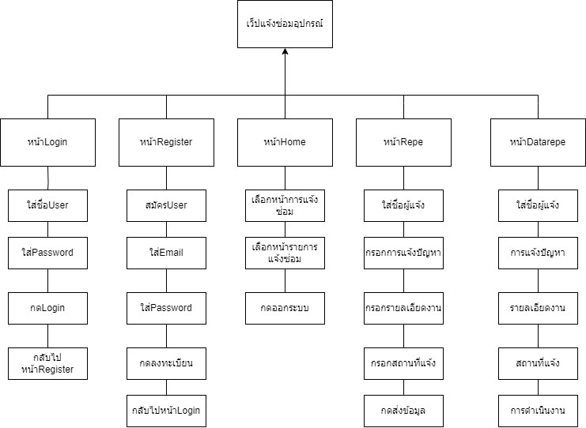

# บทที่ 3

# ข้อมูลฐานข้อมูล

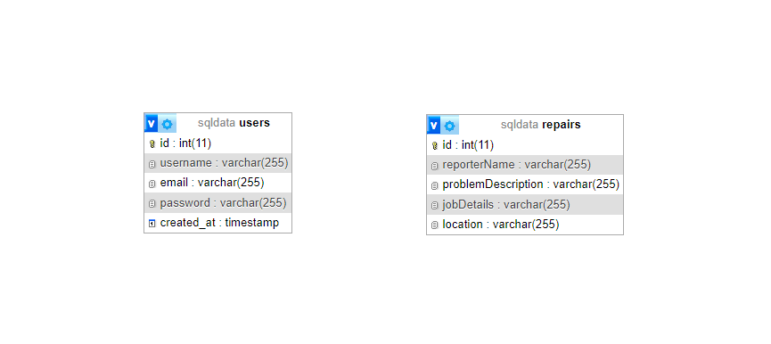 แสดงข้อมูล Database Schema หรือ ER Diagram

# บทที่ 4 การติดตั้งและใช้งานเว็บไซต์

## การติดตั้ง

1.โหลด xampp (เปิด Mysql,Apache)

2.สร้างฐานข้อมูล ชื่อว่า member

CREATE TABLE repairs ( id INT AUTO_INCREMENT PRIMARY KEY,

reporterName VARCHAR(255) NOT NULL,

problemDescription TEXT NOT NULL, jobDetails TEXT,

location VARCHAR(255) NOT NULL,

createdAt TIMESTAMP DEFAULT CURRENT_TIMESTAMP );

CREATE TABLE users ( id INT AUTO_INCREMENT PRIMARY KEY,

username VARCHAR(255) NOT NULL,

email VARCHAR(255) NOT NULL,

password VARCHAR(255) NOT NULL );

3โหลดโค้ด ใน gibhub

4.npm install express

## การเรียกใช้งาน

Localhost:3000/register

Localhost:3000/home

Localhost:3000/repe

localhost:3000/datarepe

### หลังบ้าน

Login

Register

แจ้งการซ่อม

ผู้รับผิดชอบ

1. 65021464 นายชิษณุพงษ์ สินธุยะ
2. 65021419 นายจิรครินทร์ คงสุข
3. 65021307 นายกฤตนัย กิณเรศ

### หน้าบ้าน

ตกแต่งหน้าเว็บไซต์ จัดรูปแบบให้สวยงาม

ผู้รับผิดชอบ

1. 65021464 นายชิษณุพงษ์ สินธุยะ
2. 65021419 นายจิรครินทร์ คงสุข
3. 65021307 นายกฤตนัย กิณเรศ